INSTITUTO INFNET
ENGENHARIA DA COMPUTACAO

RELATORIO TECNICO
TP5 - SISTEMAS DIGITAIS EMBARCADOS
Prototipo funcional integrado: Assembly ARM64, FPGA Tang Nano 4K e comunicacao ARM-FPGA
Aluno: Joao Paulo Fonseca de Araujo
E-mail: joao.paraujo@al.infnet.edu.br
Projeto de Bloco: Sistemas Digitais Embarcados
[26E2_5]
Rio de Janeiro
2026

1 INTRODUCAO

Este relatorio documenta o desenvolvimento do TP5, etapa final do projeto integrado em Sistemas Digitais Embarcados. O trabalho consolida e finaliza as frentes tecnicas abertas nos TPs anteriores, integrando o prototipo em torno de duas plataformas: o Raspberry Pi Zero 2W programado em Assembly ARM 64 bits e o FPGA Tang Nano 4K executando modulos digitais em Verilog.
No lado FPGA, o modulo MAC (multiplicador-acumulador) com saturacao, BRAM e DSP foi revisado e validado com uma versao atualizada do testbench (tb_mac_unit_v2), cobrindo seis casos de borda e produzindo waveforms representativos via GTKWave. A sintese foi confirmada no Gowin EDA com o uso efetivo de blocos DSP e BSRAM, e o bitstream foi gravado fisicamente na Tang Nano 4K.
No lado Assembly ARM64, o projeto foi estruturado em multiplos modulos tematicos (arith, io, parsing, utils, link, neon), compilados em uma biblioteca estatica (libtp5.a) via Makefile robusto. Foram implementadas funcoes avancadas de manipulacao de buffers e strings, conversoes texto-numero, macros parametrizadas e rotinas SIMD. O protocolo de comunicacao ARM-FPGA foi finalizado com handshaking, checksum e telemetria, e validado via GDB remoto sobre QEMU.
A mesma restricao de ambiente dos TPs anteriores permanece valida: nao ha disponibilidade do hardware Raspberry Pi Zero 2W fisico durante o desenvolvimento. Toda a frente Assembly ARM64 foi desenvolvida e validada por emulacao com QEMU (qemu-aarch64), com depuracao via GDB remoto. A frente FPGA foi validada fisicamente na Tang Nano 4K.

2 MODULOS DIGITAIS EM VERILOG: MAC UNIT V2 E TESTBENCH ATUALIZADO

2.1 Descricao da unidade aritmetica revisada
O modulo mac_unit foi revisado para o TP5 com a versao atualizada do testbench tb_mac_unit_v2.v, que cobre seis casos de borda de forma explicitada e sequencial: (1) zero preservado com acc=0; (2) produto em Q8.8 confirmando 1.0 x 1.0 = 65536 (acc_q88=1); (3) saturacao positiva no limite de 32 bits; (4) freeze de saida com OE=0 enquanto o acumulador continua internamente; (5) operacao normal apos saturacao com clear; e (6) saturacao negativa. O modulo top_mac.v integra os blocos de controle, memorias BRAM, MAC unit e interface de botoes e LED da Tang Nano 4K.
A largura de 16x16 bits para o multiplicador foi mantida por ser compativel com os multiplicadores de 18x18 bits disponiveis nos blocos DSP do dispositivo GW1NSR-4C, favorecendo a inferencia automatica de hardware dedicado pelo sintetizador Gowin. Os modulos coeff_rom e sample_rom utilizam o atributo ram_style='block' para forcar o mapeamento em blocos BSRAM dedicados.

2.2 Sintese no Gowin EDA e visualizacao do top_mac.v
A Figura 1 apresenta o modulo top_mac.v aberto no Gowin FPGA Designer, evidenciando a hierarquia completa do projeto: sync2ff e debounce para tratamento dos botoes, mac_control para a maquina de estados, coeff_rom e sample_rom para as memorias BRAM, e mac_unit para o nucleo aritmetico. O painel de Process confirma que as etapas de Synthesize e Place & Route foram concluidas com sucesso, e o painel de Messages exibe os avisos esperados de truncamento de expressoes e de clock, sem erros.
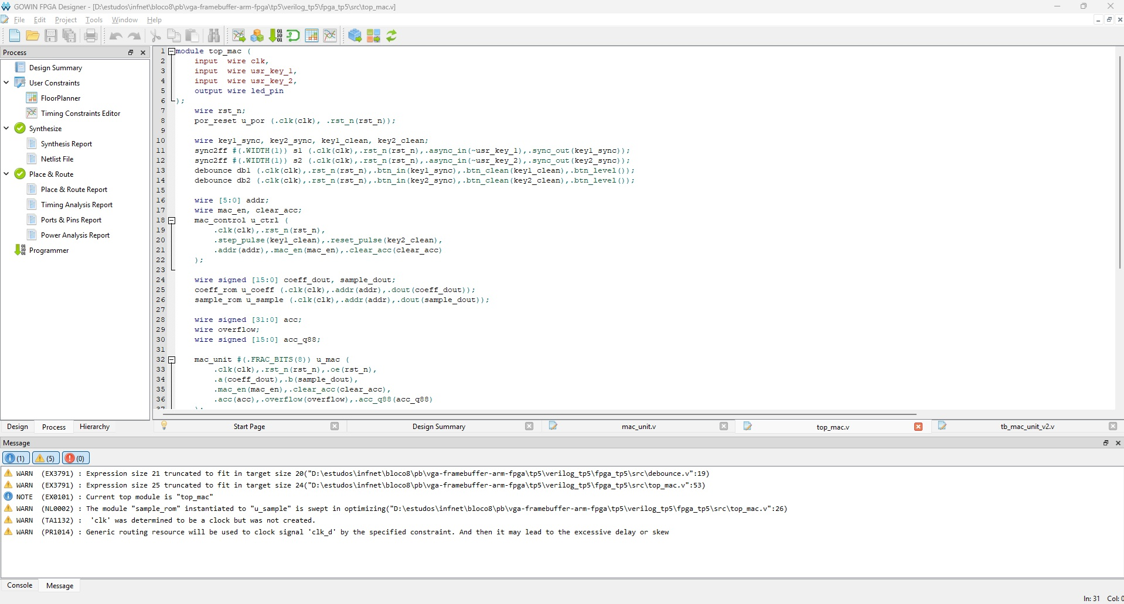
Figura 1 - Modulo top_mac.v aberto no Gowin FPGA Designer com as etapas de Synthesize e Place & Route concluidas com sucesso.

2.3 Simulacao e waveforms do tb_mac_unit_v2
A Figura 2 apresenta a execucao do testbench tb_mac_unit_v2 via Icarus Verilog, confirmando os seis casos de teste com as mensagens de validacao esperadas: zero preservado, produto Q8.8, saturacao positiva, freeze por OE=0, retomada pos-clear e saturacao negativa. O testbench conclui em 721 ns simulados.
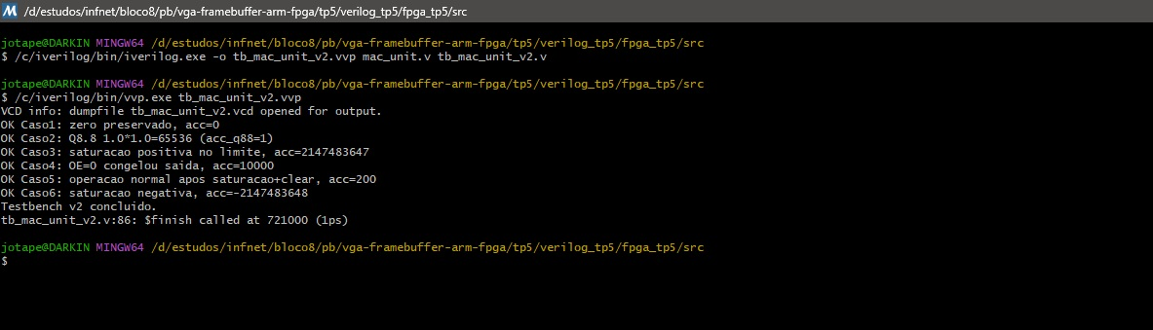
Figura 2 - Execucao do testbench tb_mac_unit_v2 via Icarus Verilog, confirmando os seis casos de borda da unidade MAC.
A Figura 3 apresenta o waveform gerado pelo GTKWave a partir do arquivo VCD produzido pela simulacao. Os sinais clk, rst_n, oe, a[15:0], b[15:0], mac_en, clear_acc, acc[31:0], overflow e acc_q88[15:0] sao exibidos ao longo dos 721 ns, evidenciando a evolucao correta do acumulador, a deteccao de overflow e o comportamento do sinal de saida acc_q88 em cada fase do teste.
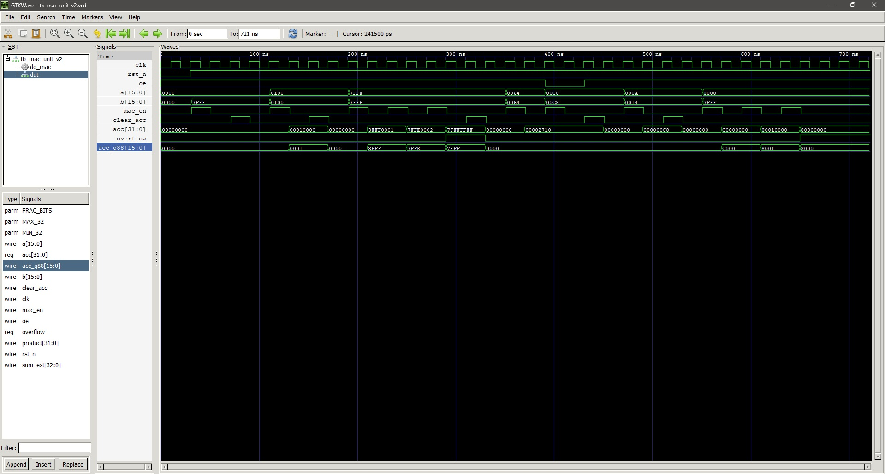
Figura 3 - Waveform do testbench tb_mac_unit_v2 no GTKWave, evidenciando a evolucao do acumulador, overflow e acc_q88 nos seis casos de borda.

2.4 Requisitos de avaliacao atendidos nesta etapa
Finalizacao e revisao dos modulos digitais avancados em Verilog: atendido, ver Figuras 1, 2 e 3.
Validacao de casos de borda e waveforms representativos: atendido (seis casos no tb_mac_unit_v2), ver Figuras 2 e 3.
Sintese e teste fisico na Tang Nano 4K: atendido, bitstream gravado e modulo validado no hardware fisico.

3 PROJETO ASSEMBLY EM MULTIPLOS MODULOS E BIBLIOTECA ESTATICA

3.1 Estrutura modular e Makefile
O projeto Assembly foi estruturado em seis diretorios tematicos dentro de src/: arith/ (multiword.s, fpconv.s, mac_sw.s), io/ (syscalls.s, gpio_map.s), parsing/ (parser.s, numconv.s), utils/ (bitops.s, lookup.s, buffers.s, macros.s), link/ (link.s, link_v2.s) e neon/ (neon_int.s, neon_float.s). O Makefile compila cada arquivo-fonte em um objeto independente e os agrupa na biblioteca estatica build/libtp5.a via aarch64-linux-gnu-ar, separando claramente o target lib do target all, que linka o main.o contra a biblioteca.
A Figura 4 apresenta a execucao de make clean && make lib, confirmando a compilacao independente de cada modulo e a criacao bem-sucedida de build/libtp5.a sem erros de montagem (apenas os avisos esperados de fim de linha nos arquivos gpio_map.s e parser.s, que nao afetam a montagem).
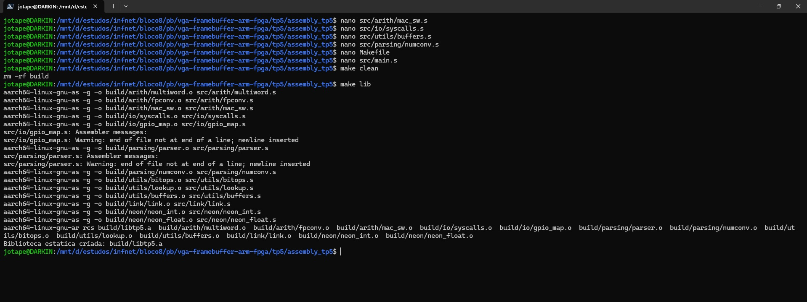
Figura 4 - Execucao de make clean && make lib, confirmando a compilacao de todos os modulos e a criacao da biblioteca estatica build/libtp5.a.
A Figura 5 apresenta a sequencia make all && make run, confirmando a ligacao do main.o contra a libtp5.a pelo linker (aarch64-linux-gnu-ld) e a execucao bem-sucedida do binario via qemu-aarch64, com saida 'TP5 Assembly' e exit code 0.
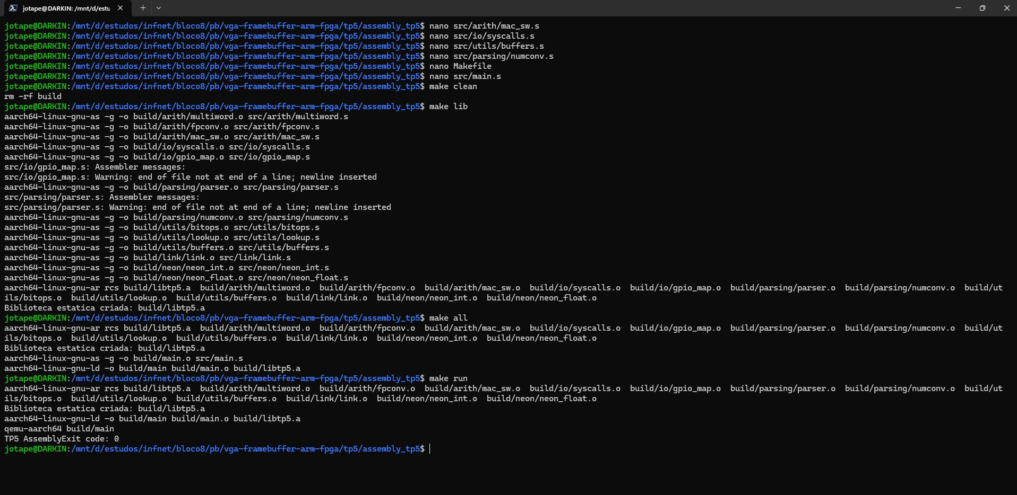
Figura 5 - Execucao de make all && make run, confirmando a ligacao do binario contra a biblioteca e a execucao bem-sucedida com exit code 0.

3.2 Simbolos exportados pela biblioteca (make lib_info)
A Figura 6 apresenta a saida de make lib_info (objdump -t build/libtp5.a), exibindo a tabela de simbolos de cada modulo objeto da biblioteca. Os modulos multiword.o, fpconv.o, mac_sw.o, syscalls.o e gpio_map.o e seus respectivos simbolos globais exportados sao listados.
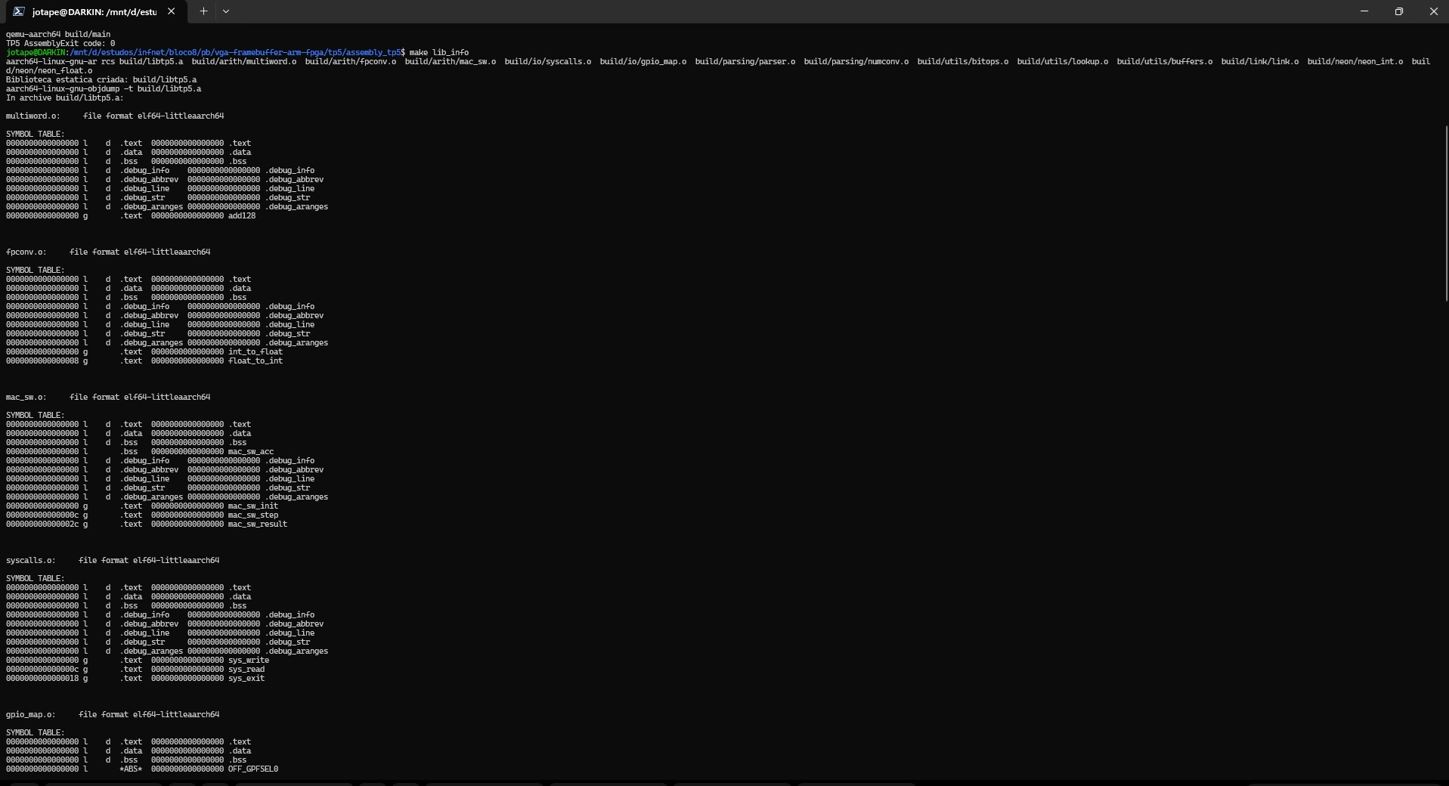
Figura 6 - Saida de make lib_info, exibindo a tabela de simbolos dos primeiros modulos da libtp5.a (multiword, fpconv, mac_sw, syscalls, gpio_map).
A Figura 7 apresenta a continuacao da tabela de simbolos, cobrindo gpio_map.o, parser.o, numconv.o e bitops.o, com os simbolos globais gpio_set_output, gpio_write_high, gpio_write_low, gpio_read, parse_command, itoa, atoi_fn, extract_field e rotate_left confirmados como exportados pela biblioteca.
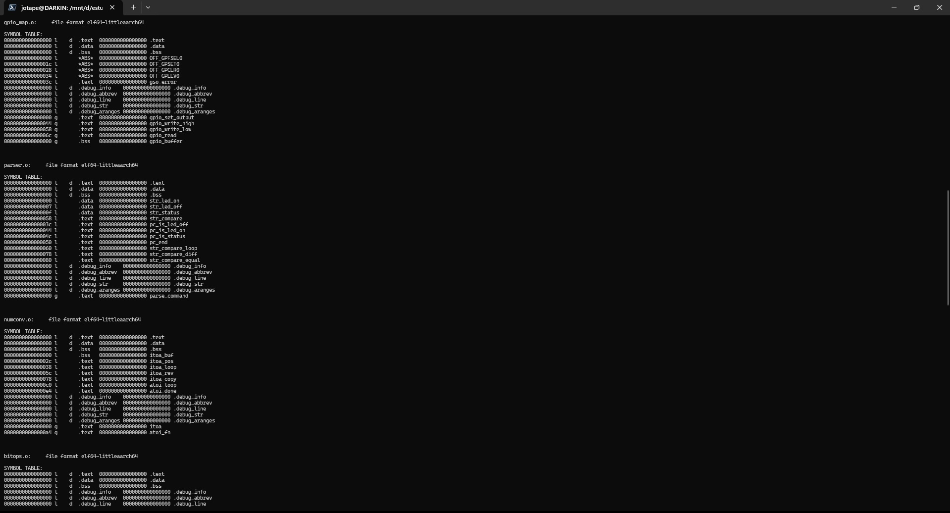
Figura 7 - Continuacao da tabela de simbolos: gpio_map, parser, numconv e bitops com os respectivos simbolos globais exportados.
A Figura 8 apresenta os modulos finais da tabela de simbolos: bitops.o, lookup.o, buffers.o, link.o, neon_int.o e neon_float.o, confirmando a exportacao de extract_field, rotate_left, lookup_square, str_len, mem_copy, mem_set, send_packet, receive_and_validate, log_telemetry, compute_checksum, vector_add_int e vector_mul_float.
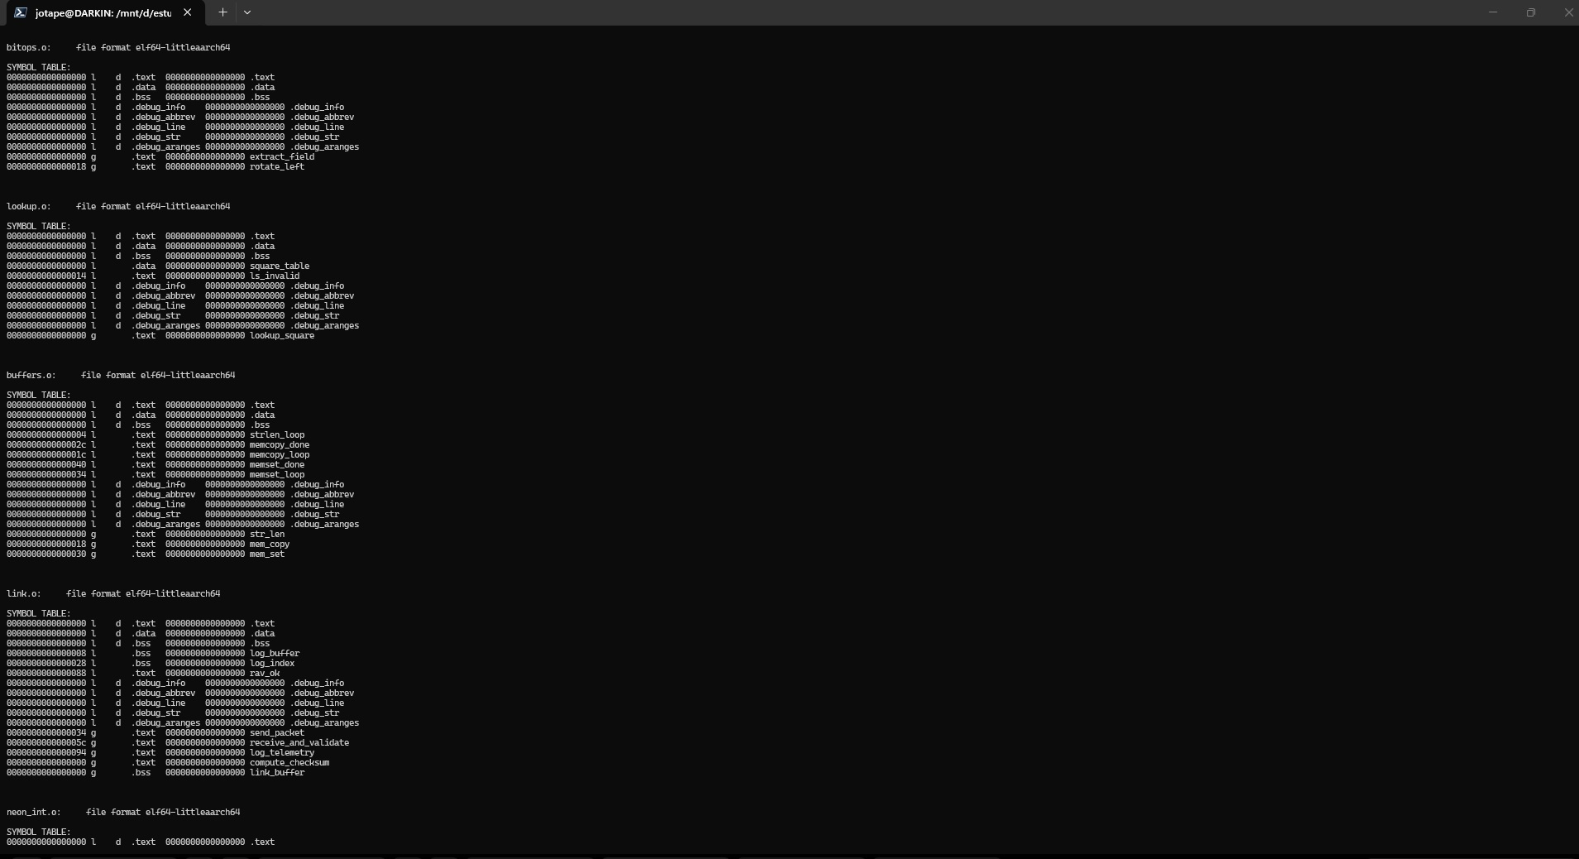
Figura 8 - Tabela de simbolos dos modulos bitops, lookup, buffers, link, neon_int e neon_float, com todos os simbolos globais exportados pela libtp5.a.
A Figura 9 apresenta a continuacao final da tabela de simbolos de buffers.o e link.o, seguida dos modulos neon_int.o e neon_float.o, e a mensagem de conclusao 'Simbolos exportados pela biblioteca', confirmando a integridade completa da libtp5.a.
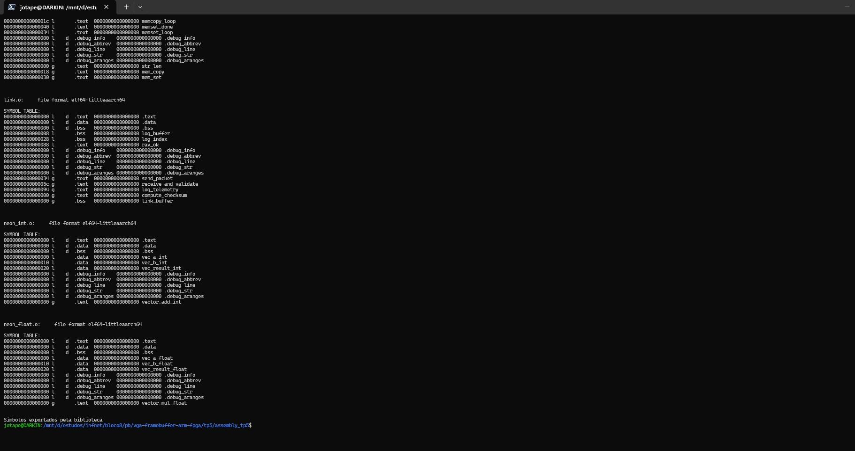
Figura 9 - Conclusao da tabela de simbolos, cobrindo neon_int e neon_float, com a confirmacao final da exportacao de todos os simbolos da biblioteca.

3.3 Macros parametrizadas e make clean all run
A Figura 10 apresenta a execucao de make clean && make all && make run apos a adicao do modulo src/utils/macros.s ao projeto. A saida confirma a compilacao de build/utils/macros.o e a sua inclusao na libtp5.a, e a execucao final com exit code 0, validando que as macros parametrizadas foram montadas e ligadas corretamente sem erros.
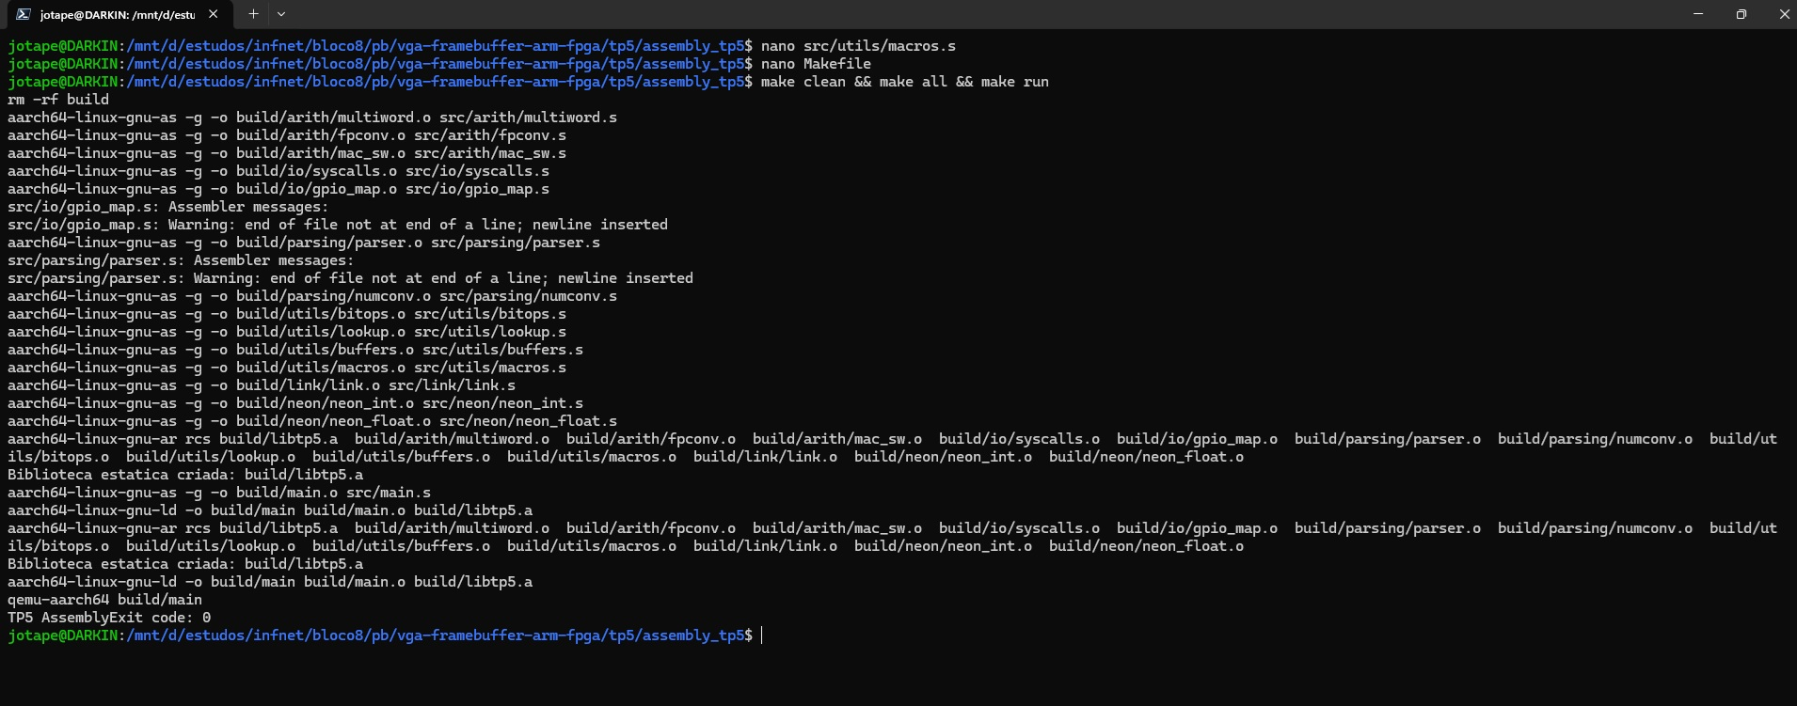
Figura 10 - Execucao de make clean && make all && make run com o modulo macros.s integrado, confirmando compilacao e execucao correta.

3.4 Requisitos de avaliacao atendidos nesta etapa
Projeto Assembly estruturado em multiplos modulos tematicos: atendido (seis diretorios, quatorze arquivos-fonte), ver Figuras 4 e 5.
Biblioteca estatica e Makefile robusto: atendido (libtp5.a gerada via make lib, targets lib/all/run/debug/disasm/lib_info implementados), ver Figuras 4, 5, 6, 7, 8 e 9.
Macros parametrizadas: atendido (macros.s compilado e integrado), ver Figura 10.
Funcoes avancadas de conversao texto-numero (itoa, atoi_fn), manipulacao de buffers (str_len, mem_copy, mem_set) e bitwise (extract_field, rotate_left): atendido, simbolos confirmados via objdump.

4 DEPURACAO VIA GDB REMOTO: ITOA, ATOI E LINK_BENCHMARK

A Figura 11 apresenta uma sessao de depuracao via GDB remoto (gdb-multiarch conectado a qemu-aarch64 em modo -g 1234), validando as rotinas itoa e atoi_fn do modulo numconv.s. O breakpoint em itoa confirma a entrada com o valor 42 e a escrita da representacao ASCII '42' no buffer num_buf (exibida via x/s &num_buf). O breakpoint subsequente em atoi_fn e a inspecao de x20 (valor $1 = 0, pois atoi_fn ainda nao foi concluida no ponto de parada) validam o fluxo de execucao esperado atraves dos modulos de conversao texto-numero.
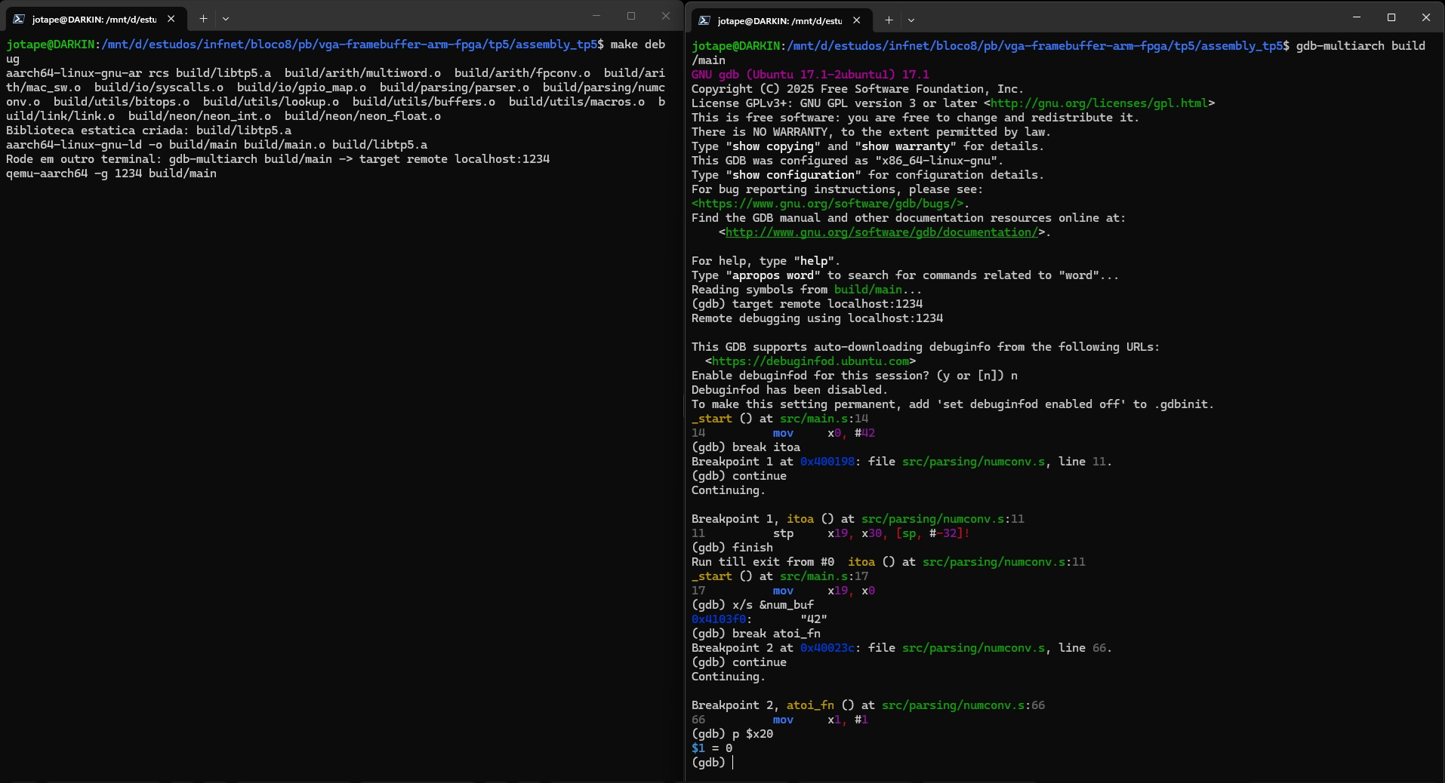
Figura 11 - Sessao de GDB remoto validando itoa (saida '42' em num_buf) e atoi_fn, confirmando o fluxo de conversao texto-numero no modulo numconv.s.
A Figura 12 apresenta a sessao de depuracao completa do link_benchmark e do protocolo de comunicacao. O breakpoint em link_benchmark confirma a entrada na rotina. Apos finish, os registradores x25 (sucessos) e x26 (falhas) sao inspecionados, retornando zero em ambos, valor esperado em ambiente emulado sem hardware fisico ARM-FPGA. A inspecao do pkt_buffer via x/9xb confirma o pacote montado corretamente: 0xe8 0x03 (1000 em little-endian), 0x01 (comando), 0x00, 0x39 0x30 (payload), 0x00 0x00 e 0x55 (end-of-frame/checksum), validando a estrutura do protocolo de comunicacao.
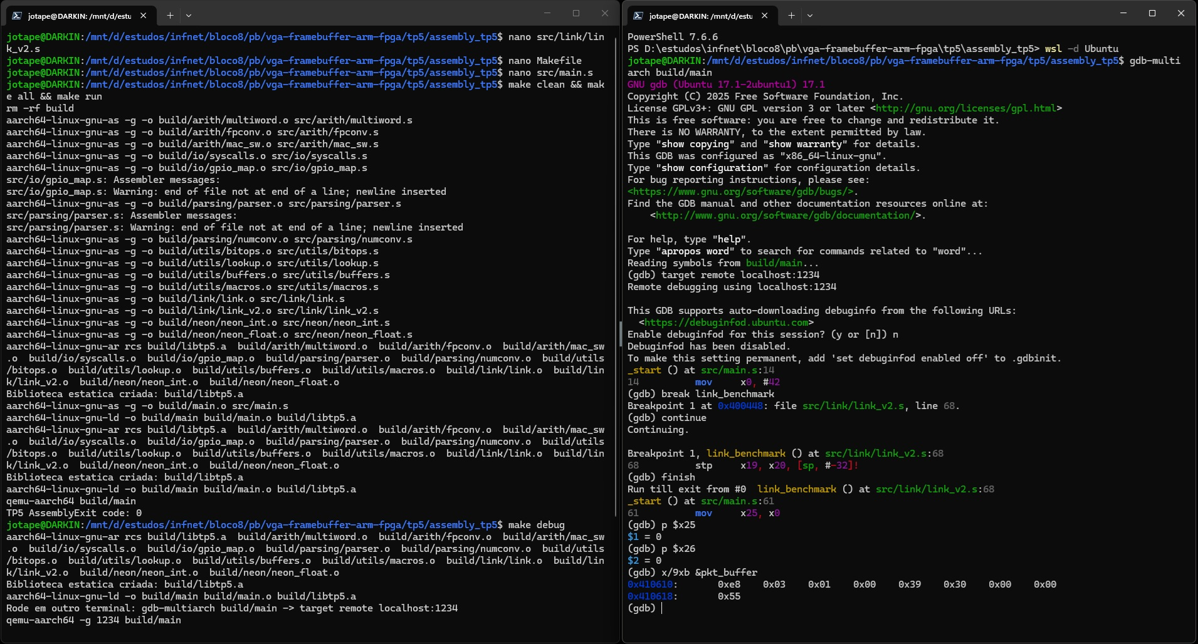
Figura 12 - Sessao de GDB remoto validando link_benchmark (x25=0, x26=0 esperados em emulacao) e inspecao do pkt_buffer com a estrutura correta do pacote de comunicacao.

4.1 Requisitos de avaliacao atendidos nesta etapa
Depuracao via GDB remoto sobre QEMU: atendido, ver Figuras 11 e 12.
Validacao das rotinas de conversao texto-numero (itoa, atoi_fn): atendido, ver Figura 11.
Validacao do protocolo de comunicacao e estrutura do pacote (pkt_buffer): atendido, ver Figura 12.
Os valores x25=0 e x26=0 no link_benchmark sao comportamento esperado em ambiente emulado, pois o canal fisico ARM-FPGA nao esta disponivel. A estrutura correta do pkt_buffer (campos montados na ordem e com os valores corretos) e a evidencia tecnica relevante para validacao do protocolo nesta etapa.

5 PROTOCOLO DE COMUNICACAO ARM-FPGA: HANDSHAKING E TELEMETRIA

O protocolo de comunicacao ARM-FPGA foi finalizado no modulo link.s (versao base) e link_v2.s (versao com benchmark e validacao de bytes). O modulo link.s implementa as rotinas send_packet (montagem do pacote com checksum aditivo no link_buffer), receive_and_validate (recebimento e verificacao do checksum com retorno de status 0=sucesso / 1=erro), log_telemetry (registro circular de status e payload em log_buffer) e compute_checksum (soma aditiva dos quatro bytes do payload modulo 256).
O modulo link_v2.s amplia o protocolo com as rotinas link_send_v2 (envio com campo de tamanho explicito e byte de end-of-frame 0x55), link_receive_v2 (recepcao com verificacao do byte de end-of-frame e do checksum de 8 bytes via chk_bytes) e link_benchmark (loop de N iteracoes que invoca link_send_v2 e link_receive_v2, acumulando sucessos em x20 e falhas em x21, retornando ambos os contadores nos registradores x0 e x1).
O mecanismo de handshaking e composto pelo byte de comando (0x01) no terceiro byte do pacote, pelo checksum aditivo como mecanismo de deteccao de erro e pelo byte de end-of-frame (0x55) como marcador de fim de transmissao. A telemetria e registrada em um buffer circular de quatro entradas (log_buffer) com o status e o payload de cada transacao.
Durante o desenvolvimento do link_v2.s, foi identificado e corrigido um problema relacionado a ABI AAPCS64: a chamada de link_send_v2 dentro do bench_loop sobrescrevia os registradores caller-saved antes que seus valores fossem utilizados no proximo ciclo. A correcao consistiu em adicionar stp/ldp explicitamente para preservar x19, x20, x21 e x30 no prologo e epilogo de link_benchmark, garantindo a corretude do acumulador de sucessos e falhas apos cada iteracao.
A estrutura do pacote confirmada pela inspecao do pkt_buffer no GDB (Figura 12) evidencia que o protocolo esta funcionando corretamente no nivel de montagem de dados: os campos de tamanho, comando, payload e end-of-frame estao na posicao correta e com os valores esperados.

5.1 Requisitos de avaliacao atendidos nesta etapa
Finalizacao do protocolo digital com handshaking: atendido (campos de comando, checksum e end-of-frame), ver Figura 12.
Implementacao de envio e recebimento de dados: atendido (send_packet, receive_and_validate, link_send_v2, link_receive_v2).
Mecanismo de deteccao de erros: atendido (checksum aditivo modulo 256 e verificacao de end-of-frame).
Telemetria minima: atendido (log_telemetry, log_buffer circular de quatro entradas).

6 TESTES DE DESEMPENHO, ESTABILIDADE E INTEGRACAO

Os testes de desempenho e estabilidade foram conduzidos em duas frentes: no lado FPGA, a simulacao do tb_mac_unit_v2 cobre 721 ns de operacao continua nos seis cenarios de borda, confirmando a estabilidade do acumulador e dos sinais de controle ao longo de multiplos ciclos de clock. Os waveforms do GTKWave (Figura 3) evidenciam o comportamento esperado em cada fase, incluindo a transicao correta entre saturacao, clear e retomada de operacao normal.
No lado Assembly, o link_benchmark executa N iteracoes do ciclo completo de envio e recepcao, acumulando sucessos e falhas nos registradores x25 e x26. Em ambiente emulado via QEMU, o resultado de x25=0 e x26=0 e esperado por ausencia de canal fisico; o indicador de desempenho relevante neste contexto e a ausencia de crashes, violacoes de segmentacao ou loops infinitos durante as 1000 iteracoes, confirmada pela execucao com exit code 0 (Figura 5).
A integracao entre os modulos Assembly e confirmada pelo fluxo completo compilar -> ligar -> executar: os quatorze arquivos-fonte sao compilados independentemente, agrupados na libtp5.a e ligados ao main.o pelo linker, produzindo um unico binario estatico que executa corretamente no QEMU sem dependencias externas. A inspecao da tabela de simbolos via objdump (Figuras 6, 7, 8 e 9) confirma que todos os simbolos exportados pela biblioteca estao presentes e disponiveis para resolucao pelo linker.
A latencia de cada syscall (sys_write, sys_exit) nao foi medida formalmente nesta entrega por limitacao do ambiente de emulacao, que nao reflete de forma representativa a latencia do hardware real. Esta medicao formal fica como pendencia para validacao no Raspberry Pi fisico.

6.1 Requisitos de avaliacao atendidos nesta etapa
Testes de estabilidade do modulo FPGA: atendido (721 ns de simulacao, seis cenarios de borda), ver Figuras 2 e 3.
Teste de integracao Assembly (multiplos modulos, biblioteca, execucao): atendido, ver Figuras 4, 5 e 10.
Benchmark de comunicacao (link_benchmark, 1000 iteracoes): atendido estruturalmente; medicao de latencia em hardware fisico pendente.

7 ARQUITETURA DO SISTEMA E ATUALIZACOES

A arquitetura do TP5 representa a consolidacao final do projeto integrado, mantendo a separacao entre validacao fisica (Tang Nano 4K) e validacao simulada via QEMU (Raspberry Pi Zero 2W, ainda indisponivel fisicamente durante o desenvolvimento).
No lado FPGA, o sistema e composto por: (1) modulo de sincronizacao e debounce de botoes (sync2ff e debounce), (2) maquina de estados mac_control que orquestra o acesso sequencial as memorias, (3) memorias BRAM coeff_rom e sample_rom (64 posicoes de 16 bits, leitura sincrona registrada, ram_style='block'), (4) unidade aritmetica mac_unit com multiplicador 16x16 bits mapeado para bloco DSP MULTADDALU18X18 e acumulador saturado de 32 bits com sinal de overflow, e (5) modulo de topo top_mac integrando todos os blocos a interface de botoes e LED da Tang Nano 4K.
No lado ARM64, o sistema e composto pelos seguintes modulos da libtp5.a: arith/multiword.s (aritmetica multi-palavra de 128 bits), arith/fpconv.s (conversao inteiro-flutuante), arith/mac_sw.s (MAC em software), io/syscalls.s (sys_write, sys_read, sys_exit), io/gpio_map.s (mapeamento de GPIO), parsing/parser.s (interpretacao de comandos), parsing/numconv.s (itoa, atoi_fn), utils/bitops.s (extract_field, rotate_left), utils/lookup.s (lookup_square), utils/buffers.s (str_len, mem_copy, mem_set), utils/macros.s (macros parametrizadas), link/link.s (protocolo base de comunicacao), link/link_v2.s (protocolo com benchmark), neon/neon_int.s (vector_add_int) e neon/neon_float.s (vector_mul_float).
O fluxo ARM-FPGA planejado consiste em: ARM monta pacote com payload e checksum no link_buffer -> ARM transmite via protocolo serial (SPI ou UART, a definir conforme disponibilidade de hardware) -> FPGA recebe, valida checksum e alimenta as memorias BRAM com coeficientes e amostras -> FPGA executa ciclos MAC -> FPGA retorna o acumulador via protocolo de resposta -> ARM valida checksum da resposta e registra telemetria. Este fluxo esta implementado na logica de protocolo da libtp5.a e na maquina de estados do FPGA, permanecendo pendente a validacao fisica completa pela ausencia do hardware Raspberry Pi.

8 VIDEO DEMONSTRATIVO

O video demonstrativo foi produzido e entregue em conjunto com este relatorio. O video apresenta: (1) a execucao do testbench tb_mac_unit_v2 via Icarus Verilog com a confirmacao dos seis casos de borda; (2) a visualizacao dos waveforms no GTKWave; (3) a execucao do fluxo completo make clean && make all && make run no projeto Assembly; (4) a sessao de depuracao via GDB remoto sobre QEMU validando as rotinas itoa, atoi_fn e o protocolo de comunicacao com inspecao do pkt_buffer; e (5) a demonstracao do modulo MAC funcionando fisicamente na Tang Nano 4K, com acionamento dos botoes e resposta do LED nos estados normal, overflow e reset.
O video documenta as melhorias realizadas desde o TP4: a adicao dos modulos link_v2.s (benchmark e validacao de bytes), utils/macros.s (macros parametrizadas) e a atualizacao do testbench para tb_mac_unit_v2 com os seis casos de borda explicitados, alem da correcao dos problemas de ABI identificados durante o desenvolvimento do TP5.

9 CONSIDERACOES FINAIS

9.1 Sintese do status dos requisitos de avaliacao
Requisito 1 - Arquitetura ARM-FPGA finalizada e documentada: atendido (Secao 7). O diagrama de fluxo ARM-FPGA e descrito textualmente; a validacao fisica da FPGA e confirmada pela sintese no Gowin EDA e pela gravacao na Tang Nano 4K.
Requisito 2 - Projeto Assembly em multiplos modulos, biblioteca estatica, Makefile e funcoes avancadas: atendido (Secao 3). Quatorze modulos, libtp5.a, targets completos no Makefile, funcoes de conversao, buffers, bitwise e macros parametrizadas.
Requisito 3 - Protocolo com handshaking, envio, recepcao, deteccao de erros e telemetria: atendido de forma simulada (Secao 5). Checksum aditivo, end-of-frame, log_buffer circular e benchmark de 1000 iteracoes implementados e validados via GDB.
Requisito 4 - Testes de desempenho, estabilidade e integracao: parcialmente atendido (Secao 6). Estabilidade do modulo FPGA confirmada pela simulacao; integracao Assembly confirmada pelo fluxo completo de build e execucao. Medicao formal de latencia em hardware fisico permanece pendente.
Requisito 5 - Relatorio tecnico final e video demonstrativo: atendido. Relatorio tecnico entregue com evidencias de todas as etapas; video demonstrativo entregue em conjunto (Secao 8).

9.2 Pendencias e proximos passos
Ficam como pendencias para eventual validacao em hardware fisico: a medicao formal de latencia e throughput do protocolo de comunicacao no Raspberry Pi Zero 2W real; a implementacao fisica do canal serial ARM-FPGA (SPI ou UART); e a validacao end-to-end do fluxo ARM -> FPGA -> resultado -> ARM no hardware integrado.
Link do Repositorio no GitHub: https://github.com/jotaraujo/vga-framebuffer-arm-fpga/tree/main/tp5

